Examen Natuurkunde 2019 Havo tijdvak 2
Gerelateerd aan deze opgave zijn experimenten (2, 5, 7 en 12)
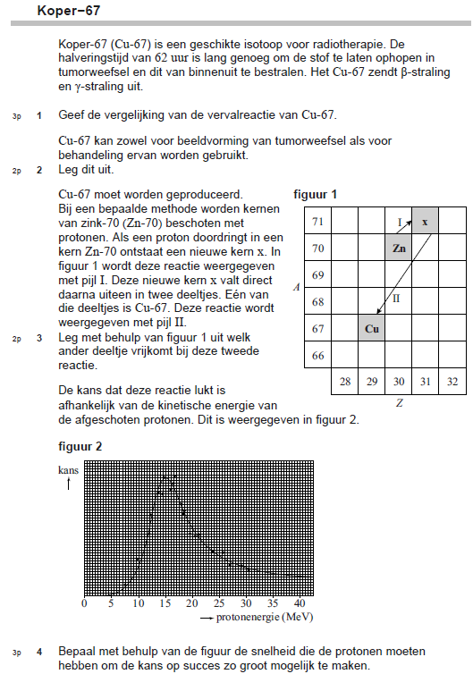
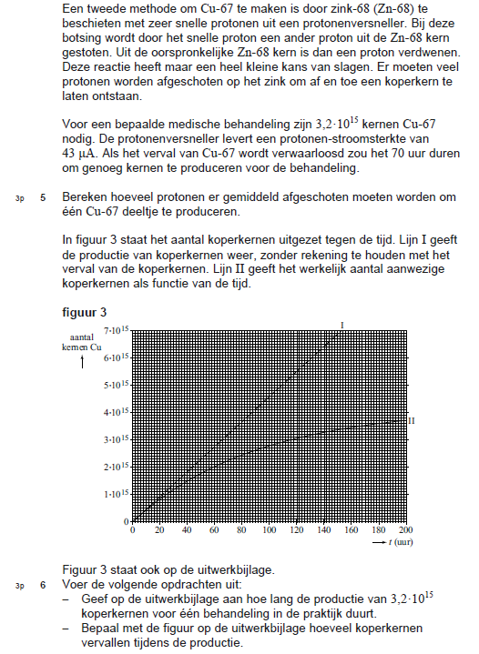
Examen Natuurkunde 2019 Havo tijdvak 1
Gerelateerd aan deze opgave zijn experimenten (5 en 12)

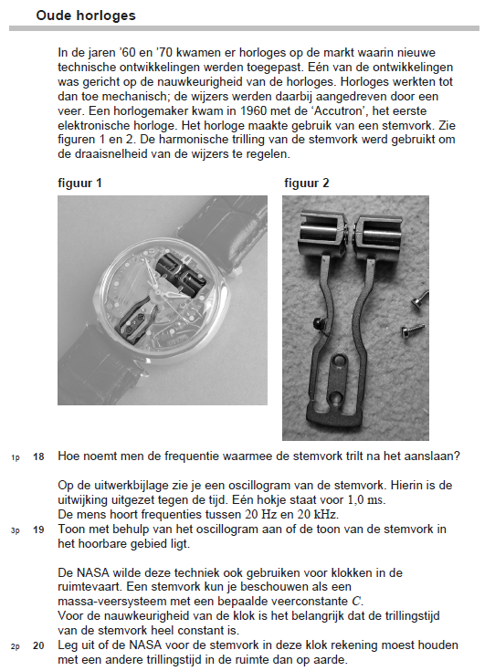
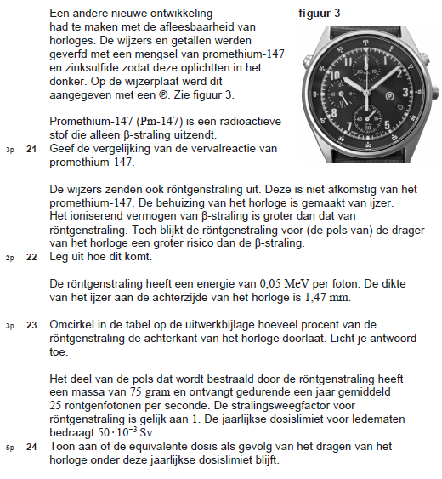

Examen Natuurkunde 2018 Havo tijdvak 1
Gerelateerd aan deze opgave zijn experimenten ( 2a, 2b, 5, 7 en 12)
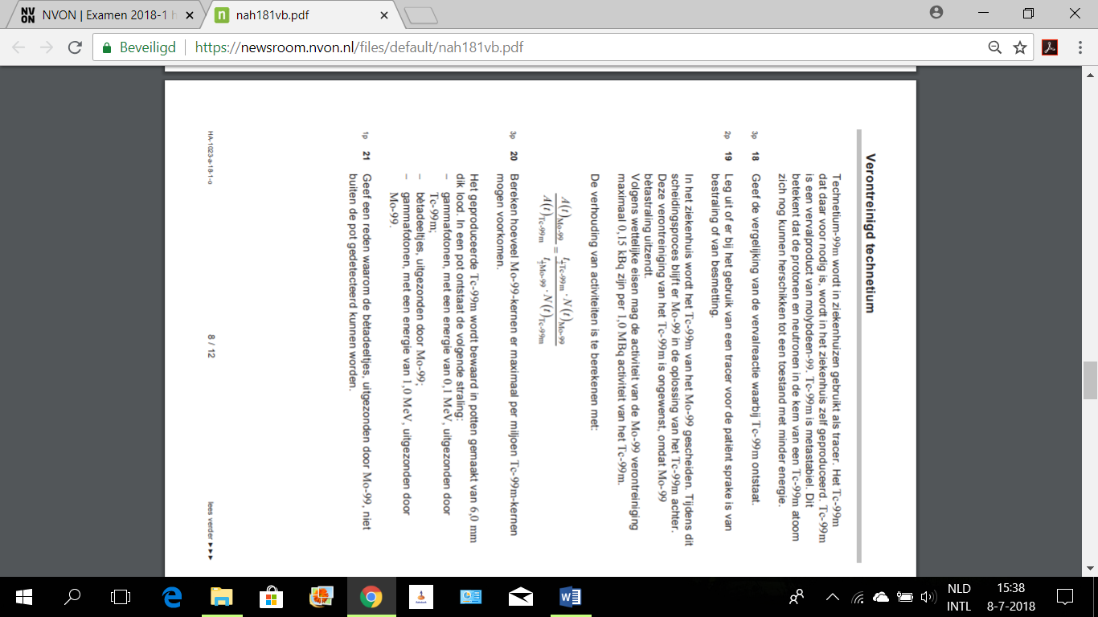

Examen Natuurkunde 2018 Havo tijdvak 2
Gerelateerd aan deze opgave zijn experimenten (2a, 2b en 5)
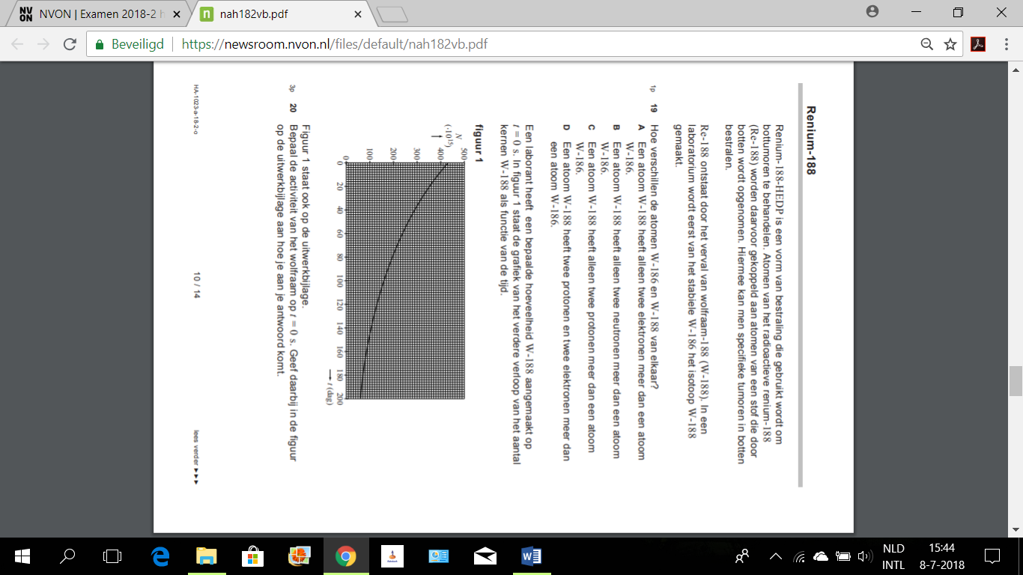

Examen Natuurkunde Havo 2017 Tijdvak 1
Gerelateerd aan deze opgave zijn experimenten (5, 7, 12, 17, en 23)
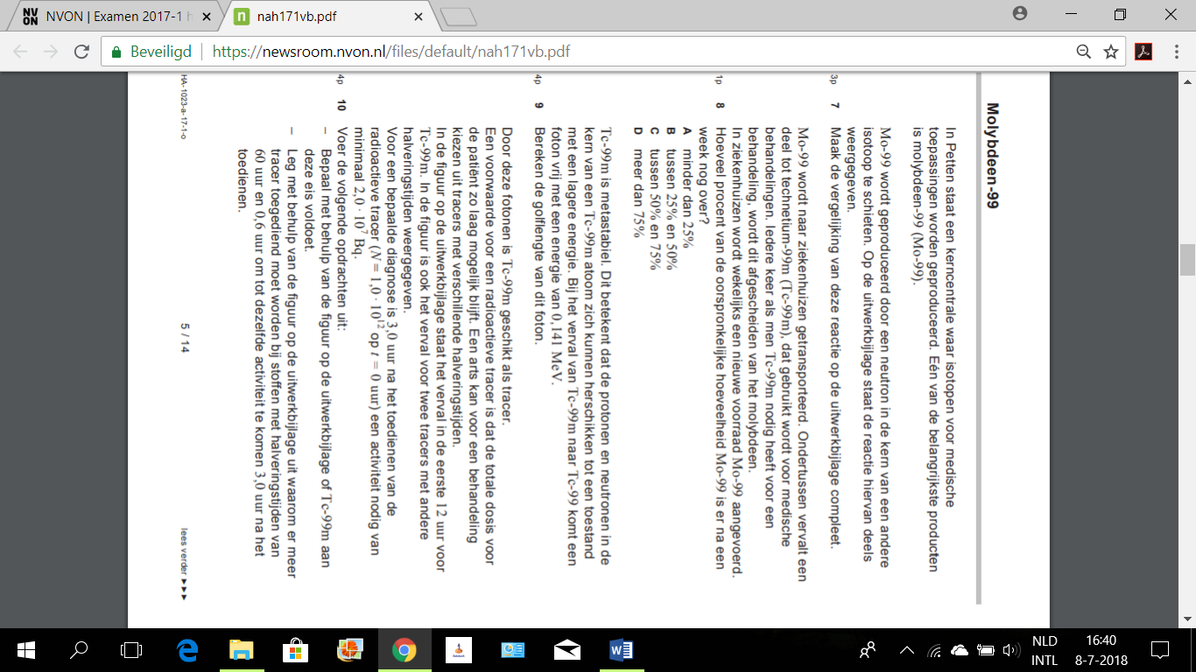

Examen Natuurkunde Havo 2017 Tijdvak 2
Gerelateerd aan deze opgave zijn experimenten (2a, 2b, 8, 19 en 21)

Examen Natuurkunde 2016 Havo tijdvak 1
De informatie over deze toets kun je terugvinden bij ons ISP( 2a, 2b, 5, 7, en 8)
Examen Natuurkunde 2015 Havo Tijdvak 1
Gerelateerd aan deze opgave zijn experimenten (2a, 2b, 8, 18 en 19)
Examen Natuurkunde 2015 Havo Tijdvak 2
Gerelateerd aan deze opgave zijn experimenten (2a, 2b, 8, 18 en 19)

Examen Natuurkunde 2014 Havo tijdvak 1
Gerelateerd aan deze opgave zijn experimenten (2a, 2b, 7 en 12)
Examen Natuurkunde 2014 Havo tijdvak 2
Gerelateerd aan deze opgave zijn experimenten (2a ,2b en 7)
Examen Natuurkunde 2013 Havo tijdvak 1
Gerelateerd aan deze opgave zijn experimenten (2a, 2b, 8, 18 en 19)

Examen Natuurkunde 2013 Havo Tijdvak 2
De informatie over deze toets kun je terugvinden bij ons ISP (14,17 en 23)

Examen Natuurkunde 2011 Havo tijdvak 1
De informatie over deze toets kun je terugvinden bij ons ISP (4, 5, 7 en 8)

Examen Natuurkunde2011 Havo tijdvak 2
De informatie over deze toets kun je terugvinden bij ons ISP (14 en 15)

Examen Natuurkunde 2010 Havo tijdvak 1
De informatie over deze toets kun je terugvinden bij ons ISP (2a, 2b, 7 en 12)

Examen natuurkunde 2010 Havo tijdvak 2
De informatie over deze toets kun je terugvinden bij ons ISP (11, 13, 18 en 19)

